CENTRAL SOUTH UNIVERSITY

数字图像处理开题报告

题 目 骨关节炎的自动分级判定
小组成员 郭天华，李豪
班 级 智能1501
指导教师 谢斌
设计时间 2017/11/20

课题背景
目前，全世界骨关节炎患者有3.6亿人。其中，女性从40岁开始发病，男性从50岁开始。在55岁~60岁阶段，骨关节炎的发病率急剧增高。在70岁，骨关节发病率几乎是80%~90%，远超过心血管疾病的发病率。
具体到中国，近20年我国关节疾病的发病人数不断攀升，骨关节炎是其中最常见的一种关节疾病。目前我国60岁以上老人中，有一半以上饱受骨关节炎的困扰。同时由于年轻人运动不当和外伤导致的骨关节炎也越来越常见，骨关节炎已经出现了低龄化的趋势。事实上，骨关节炎的致残率可高达53%，骨关节炎引发疼痛和功能障碍的危害严重程度相当甚至大于心脑血管疾病。
骨关节炎是一种与年龄相关的可动关节的非炎症性病变,它的特点是关节软骨退化和关节表面及边缘新骨形成，这种病变又称退行性关节病，往往给患者带来长期持久的病痛折磨。目前OA的诊断方法是医生根据诊断标准即KL分级，通过X线片进行临床及科研的诊断。

KL分级的标准如下：
KL分级的标准
OA的分级 | 0 | 1 | 2 | 3 | 4
症状 | 正常，关节间隙正常，边界光滑、规则 | 关节间隙可疑变窄，疑有骨赘 | 有明显骨赘和/或疑似关节间隙狭窄 | 中等量骨赘和/或明显关节间隙狭窄 | 大量骨赘、严重关节间隙狭窄
效果图 | 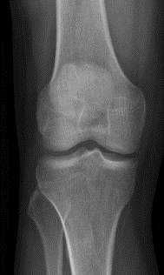  KL＝0 | 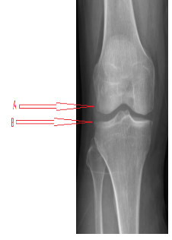  KL=1，KL=0相比：箭头A所指处有突起；箭头B所指处变得不圆滑，曲率明显增大，均为骨赘。 | 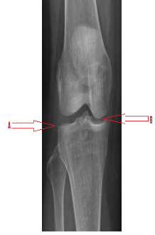  KL=2，KL=0相比：箭头A所指处变得不圆滑，曲率明显增大，为骨赘。箭头B所指部位疑似关节间隙狭窄。 | 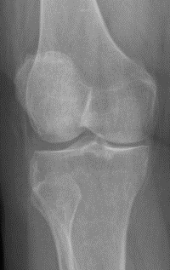  KL=3，与图0相比：骨赘+明显关节间隙狭窄 | 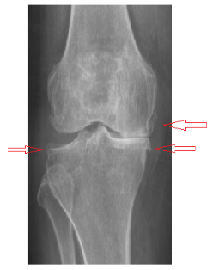  KL=4，与KL =0相比：大量骨赘（箭头所指处均是）+严重关节间隙狭窄
现有的诊断方法工作量大，过于主观，不同人的分级结果存在异议，亟需客观科学的方法解决。

目的及意义

中国作为世界上人口最多的国家，医疗需求是极其巨大的。骨关节炎的自动分级判定这一课题旨利用数字图像处理技术在一定程度上实现骨关节炎的自动分级。我们小组认为，这种自动判定的技术大致上可以分为大规模使用和单个医生使用这两种情况。在大规模使用的情况下，大批次的骨骼图放入数据库，利用计算机的高效手段将其快速分级，实现初步诊断后，将严重程度不同的骨关节炎患者分配给资质符合的医师，在一定程度上实现人尽其才。在单个医生使用的情况下，骨关节炎的自动分级判定技术可以作为诊断的第一步，医生了解了患者的患病情况，只需根据患病的轻重对症下药。骨关节炎的自动分级判定是一项前景广大的诊治技术，它的应用不仅可以大大减轻医生的工作强度，将医生从繁琐的初步判定中解脱出来，缓解紧张的供需关系，还将降低因为医生自身原因而导致的错误判定的可能性。无论是从劳动力的解放，还是诊断的正确率方面来考虑，骨关节炎的自动分级判定技术都是时代需求。
设计概况
1.模型构建：
1.假设忽略受试者的性别、年龄差异。
2.假设受试者的骨关节符合人类的正常发育情况。
3.假设受试者的骨关节的外围轮廓连续可微。
2.2符号设置
d:骨缝间隙 ：上骨曲率 ：下骨曲率 b:常系数

2.问题分析：
要求通过计算机自动读取X线片数据，建立一个准确客观的KL自动分级系统。我们考虑从题中的三个问题进行探究。

（1）图片预处理
为100位受试者左右两腿的骨关节X线照片进行预处理。首先，利用MATLAB中的dicomread()函数读取001数据文件后，将其保存为JPG格式。
接着，利用MATLAB截取图片中决定KL分级的关键部分以缩小数据文件大小，需要保证这100张图片的比例大小相等，在同一个量纲下，使得接下来对OA等级的判定是公正客观的。
通过MATLAB中的降噪和增强算法，可得到受试者清晰的骨关节外围轮廓图。

（2）OA患者的分类
根据100位受试者的左右二腿的骨关节X线照片，我们需要将其分为两类，OA患者与非OA患者。我们依据题目特点建立基于BP的神经网络模型对患者做出正确的分类，可将骨缝间隙为评判因素。最终可得出分类的标准。

（3） KL等级的分类
在上一问的基础上，我们需要加入除骨缝间隙的其他评判因素将KL分为O，1，2,3,4五个等级。经查阅资料，上骨曲率和下骨曲率能够细分问题。我们将建立改进的离散Hopfield神经网络进行求解。
结束语
数字图像处理特别是数字图像处理科学经初创期、发展期、普及期及广泛应用几个阶段，如今意识各个学科颈项研究并在各个领域广泛应用的一门科学。今天随着科技事业的进步以及人类需求的多样化发展，多学科的交叉、融合已是现代科学发展的突出特色和必然途径，而数字图像处理科学又是一门以国计民生紧密相联的一门应用科学，它的发展及应用与我国的现代化建设联系之密切、影响之深远是不可估量的。数字图像处理科学无论是在理论上还是实践上都存在着巨大的潜力。
就我们骨关节炎自动分级的判定而言，人类对于医疗的应用越来越广泛和苛刻，随着时间的发展，骨关节炎自动判定系统将会为日益艰巨的医疗重任提供巨大助力。

